Comunicado de imprensa

**Microsoft disponibiliza GPT-5 da OpenAI nas suas soluções para consumidores, developers e empresas**

**Lisboa, 11 de agosto de 2025** – A Microsoft acaba de anunciar a disponibilização do GPT-5 — [o sistema de inteligência artificial (IA) mais avançado da OpenAI até à data](https://openai.com/index/introducing-gpt-5/) — numa vasta gama de produtos e serviços para consumidores, empresas e *developers*. Esta nova geração de modelos traz melhorias significativas nas capacidades de raciocínio, programação e conversação, reforçando a experiência dos utilizadores em todas as plataformas da Microsoft.

Treinado no Azure, o GPT-5 integra os mais recentes modelos de raciocínio da OpenAI, juntamente com um modelo inteligente e eficiente, concebido para oferecer aos utilizadores a ferramenta certa para cada tarefa — seja num contexto de consumo, empresarial ou de desenvolvimento.

Através do Microsoft 365 Copilot e do Microsoft Copilot, os utilizadores passam a beneficiar automaticamente das capacidades avançadas de raciocínio da IA para enfrentar tarefas cada vez mais complexas. As respostas mantêm-se rápidas e criativas em diversos casos de utilização quotidianos, sem necessidade de escolha manual. Um sistema inteligente de encaminhamento em tempo real assegura a seleção do modelo mais adequado.

Os *developers* nas plataformas Microsoft também terão acesso ao GPT-5 da OpenAI. Por exemplo, quem utiliza o GitHub Copilot e o Visual Studio Code poderá escrever, testar e implementar código com o [modelo mais avançado](https://openai.com/index/introducing-gpt-5-for-developers/) da OpenAI para tarefas de programação e agentes. Segundo a OpenAI, este modelo é capaz de completar tarefas de programação mais longas e complexas, destacando-se na execução integral de tarefas de agente de longa duração. A partir de agora, os *developers* também terão acesso aos modelos GPT-5 mais recentes na Azure AI Foundry, com garantias de segurança, conformidade e privacidade de nível empresarial. Contarão ainda com o [apoio do sistema de encaminhamento de modelos](https://learn.microsoft.com/en-us/azure/ai-foundry/openai/concepts/model-router) integrado da Microsoft na Azure AI Foundry, que assegura a utilização do modelo mais adequado a cada tarefa.

A [Microsoft AI Red Team](https://news.microsoft.com/source/features/ai/red-teams-think-like-hackers-to-help-keep-ai-safe/?msockid=175e172bf3356ceb3927013ef2f26d3a) — equipa responsável por antecipar e mitigar potenciais riscos, testando sistemas de IA críticos antes do seu lançamento — avaliou o modelo de raciocínio do GPT-5 com protocolos de segurança rigorosos. Os resultados demonstram que este modelo apresenta um dos perfis de segurança mais robustos entre os modelos anteriores da OpenAI, resistindo a vários tipos de ataque, incluindo geração de *malware*, automatização de fraudes e outros danos.

As atualizações já estão disponíveis, proporcionando aos consumidores e empresas, incluindo developers, acesso imediato à inteligência aumentada e ao raciocínio avançado dos modelos GPT-5.

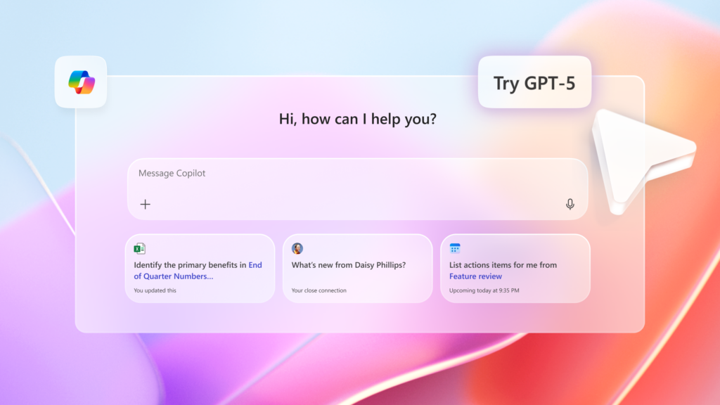

**Microsoft 365 Copilot**

Com o GPT-5, o [Microsoft 365 Copilot](https://www.microsoft.com/en-us/microsoft-365/blog/?p=278895) está ainda mais preparado para lidar com questões complexas, manter a coerência em conversas mais longas e compreender melhor o contexto do utilizador. Os clientes com licenças do Microsoft 365 Copilot poderão aplicar capacidades de raciocínio sobre e-mails, documentos e ficheiros — tirando partido dos modelos mais avançados da OpenAI para manterem o controlo das suas responsabilidades e aumentarem a produtividade.

O GPT-5 estará igualmente disponível no Microsoft Copilot Studio, uma plataforma para criar agentes personalizados. Os utilizadores poderão selecionar o GPT-5 em *prompts* personalizados, permitindo que os agentes assumam processos de negócio mais exigentes.

**Microsoft Copilot**

O Microsoft Copilot é o companheiro de IA para as tarefas do dia a dia, com capacidade para ajudar os utilizadores a obter respostas para perguntas difíceis, melhorar a escrita ou transformar ideias em imagens. A partir de agora, qualquer pessoa pode experimentar gratuitamente o poder do GPT-5 no Copilot. O novo modo “Smart” utiliza o modelo GPT-5 mais recente para ajudar os utilizadores a encontrar as melhores soluções possíveis para as suas perguntas.

É possível experimentar o GPT-5 com o Microsoft Copilot gratuitamente em <https://copilot.microsoft.com>, ou através da aplicação Copilot em dispositivos Windows, Mac, [Android](https://play.google.com/store/apps/details?id=com.microsoft.copilot&hl=en-US) e [iOS](https://apps.apple.com/us/app/microsoft-copilot/id6472538445).

**GitHub Copilot e Visual Studio Code**

O GitHub está a disponibilizar o GPT-5 em todos os [planos pagos do GitHub Copilot](https://github.blog/changelog/2025-08-07-openai-gpt-5-is-now-in-public-preview-for-github-copilot). Os *developers* poderão escrever, testar e implementar código no GitHub Copilot Chat em [github.com](http://github.com/), no [Visual Studio Code](https://aka.ms/VSCode/1103/m) e na aplicação GitHub Mobile, através da ferramenta de escolha de modelos. Com a extensão Azure AI Foundry, os *developers* no VS Code poderão também usar o GPT-5 para desenvolver agentes.

**Azure AI Foundry**

A Azure AI Foundry está a [disponibilizar todos os modelos GPT-5](https://aka.ms/GPT-5-blog) para *developers*. A partir de agora, é possível utilizar o sistema de encaminhamento de modelos da Azure AI Foundry para maximizar as capacidades do sistema de modelos GPT-5 e de outros modelos disponíveis na plataforma. Com uma camada inteligente baseada em IA, o encaminhador de modelos avalia cada *prompt* e determina o modelo ideal com base na complexidade, nas necessidades de desempenho e na eficiência de custos de cada tarefa.

Saiba mais [aqui](https://news.microsoft.com/source/features/ai/openai-gpt-5/?msockid=3a983f5b2286665f2be4294723aa6799).

**CONTACTOS**

|  |  |  |
| --- | --- | --- |
| **Catarina Brito** | **Inês Filipe** |  |
| [catarina.brito@lift.com.pt](mailto:catarina.brito@lift.com.pt) | [ines.filipe@lift.com.pt](mailto:ines.filipe@lift.com.pt) |  |
| 914 310 661 | 910 283 054 |  |

**SOBRE A MICROSOFT**

Microsoft (Nasdaq "MSFT" @microsoft) cria plataformas e ferramentas robustecidas por Inteligência Artificial para entregar soluções inovadoras que correspondam às necessidades crescentes dos nossos clientes. Enquanto empresa de tecnologia está comprometida com a democratização do acesso a Inteligência Artificial de forma responsável, mantendo a missão de capacitar todas as pessoas e organizações no planeta para atingir mais.